Búsqueda de formularios de requisición
- En la página principal de Oracle Cloud, selecciona Compras.
- Haz clic en Requisiciones de Compra (Nuevo).
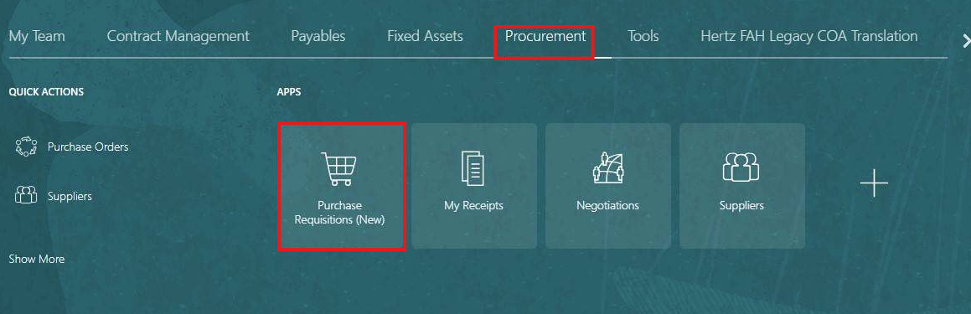
- Selecciona la pestaña Preferencias.
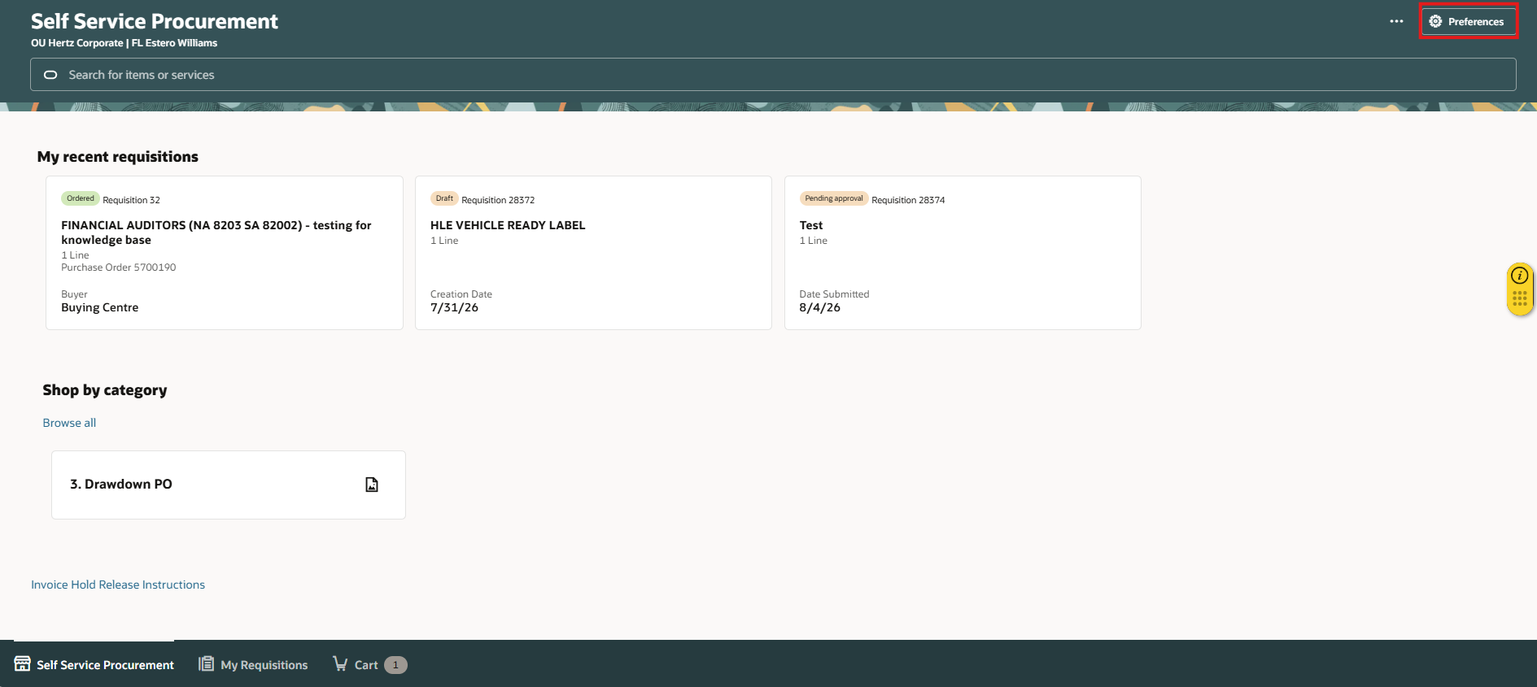
- Selecciona la BU en el menú desplegable de Requisición de BU.
- Selecciona Actualizar.
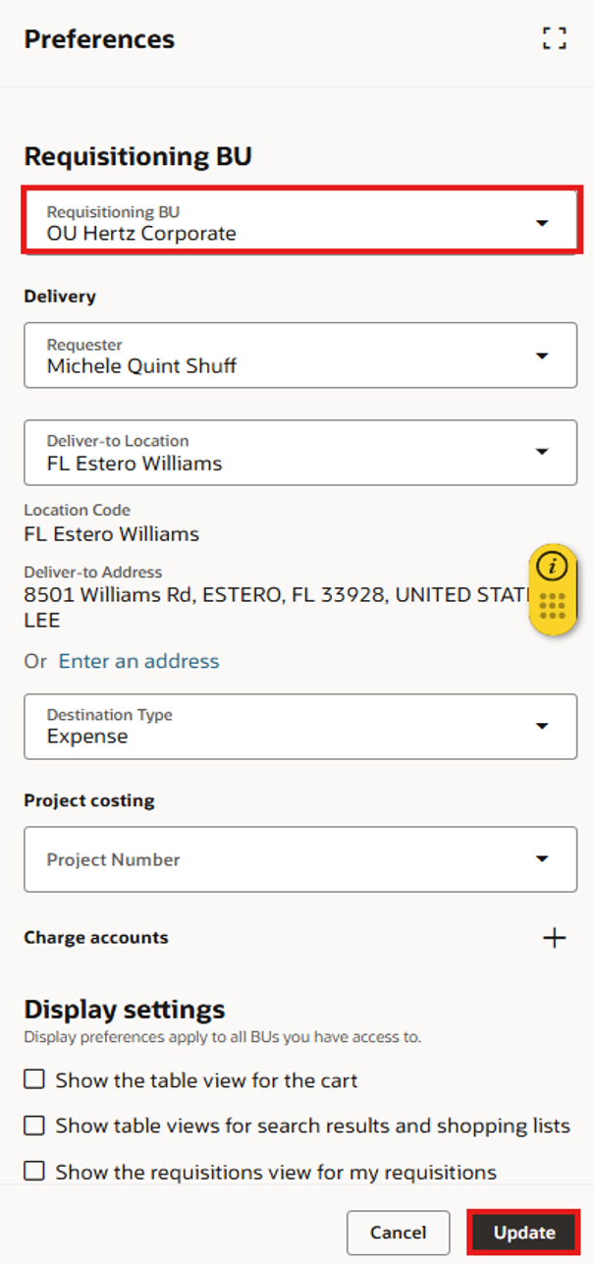
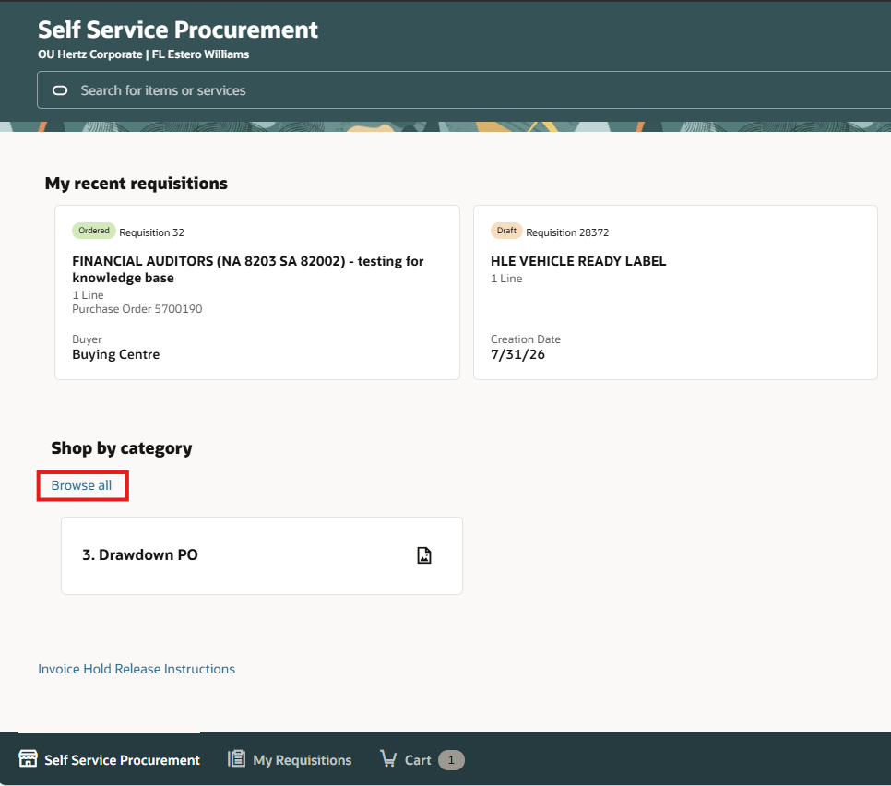
- Selecciona Explorar todo en Comprar por categoría.

- Puedes consultar la lista de formularios de solicitud. Los distintos tipos de solicitudes los muestra BU OU Hertz Corporate, no todas las BU tienen el mismo formulario de solicitud disponible.
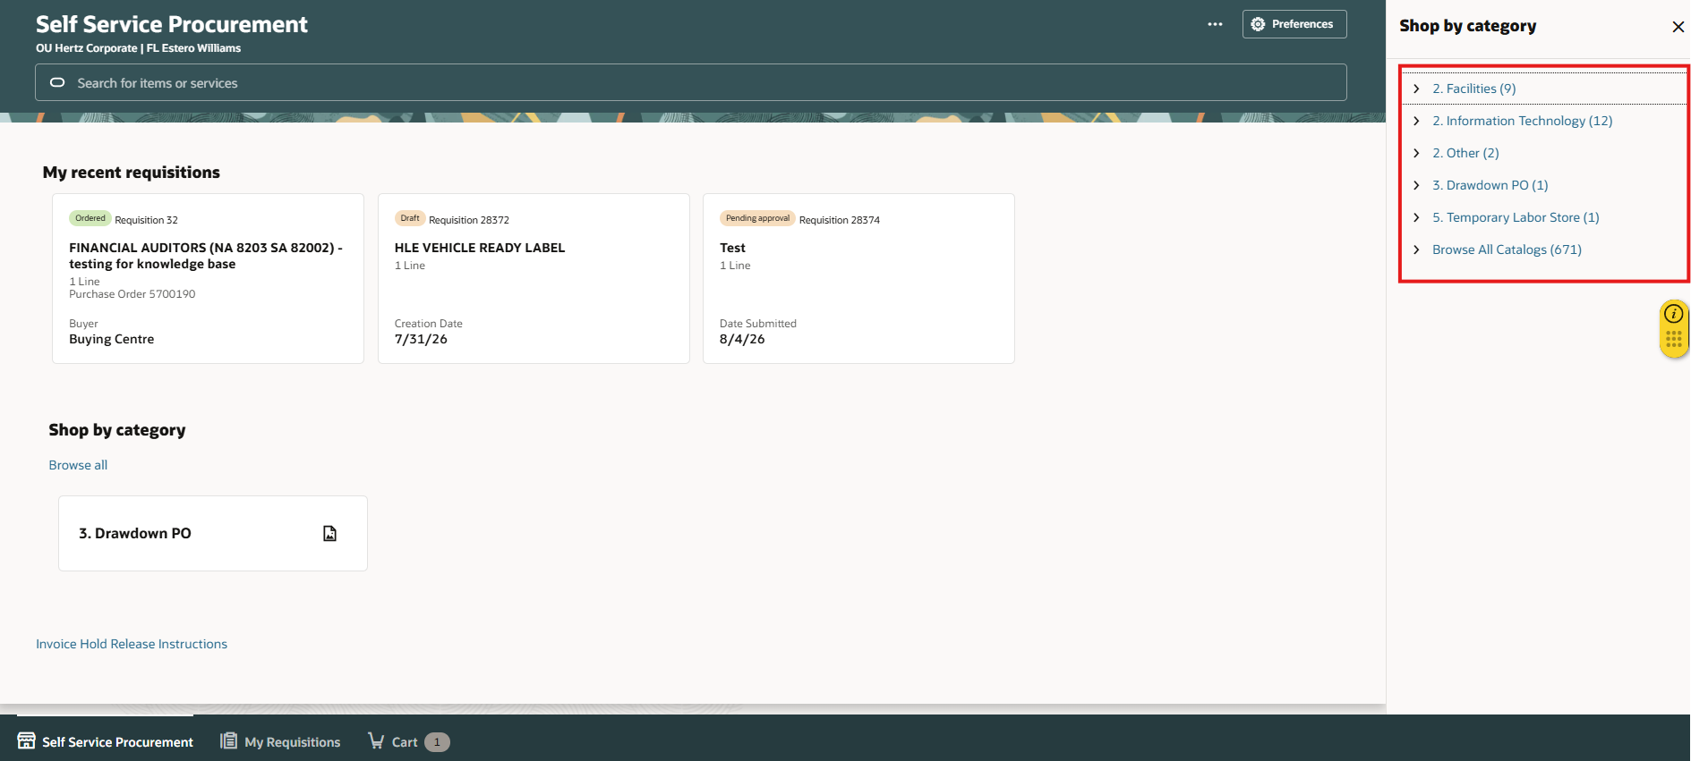
Para ver los formularios de solicitud de diferentes unidades de negocio, sigue los pasos siguientes.
- Selecciona diferentes BU en el menú desplegable de Requisición de BU.
- Selecciona Actualizar.
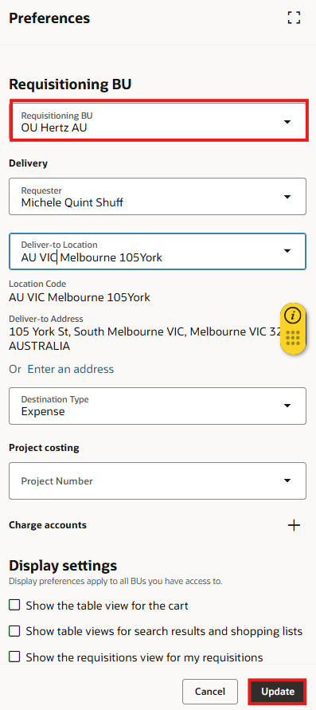
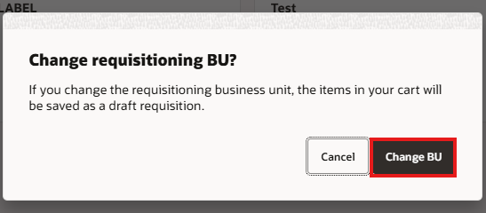
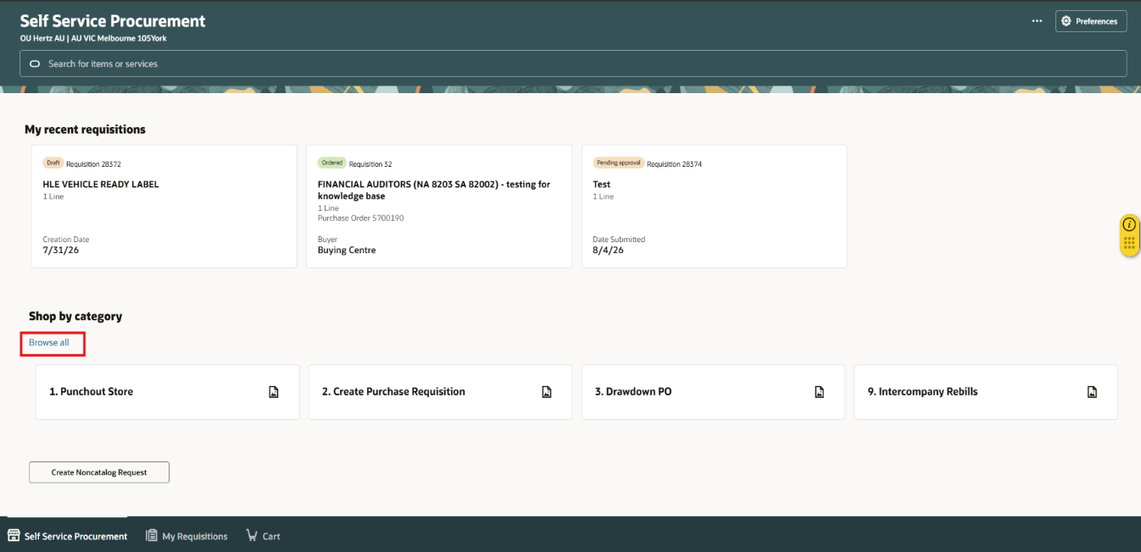
- Selecciona Explorar todo en Comprar por categoría.

- Puedes consultar la lista de formularios de solicitud. Los distintos tipos de requisiciones se muestran en BU OU Hertz AU, no todas las BU disponen del mismo formulario de solicitud

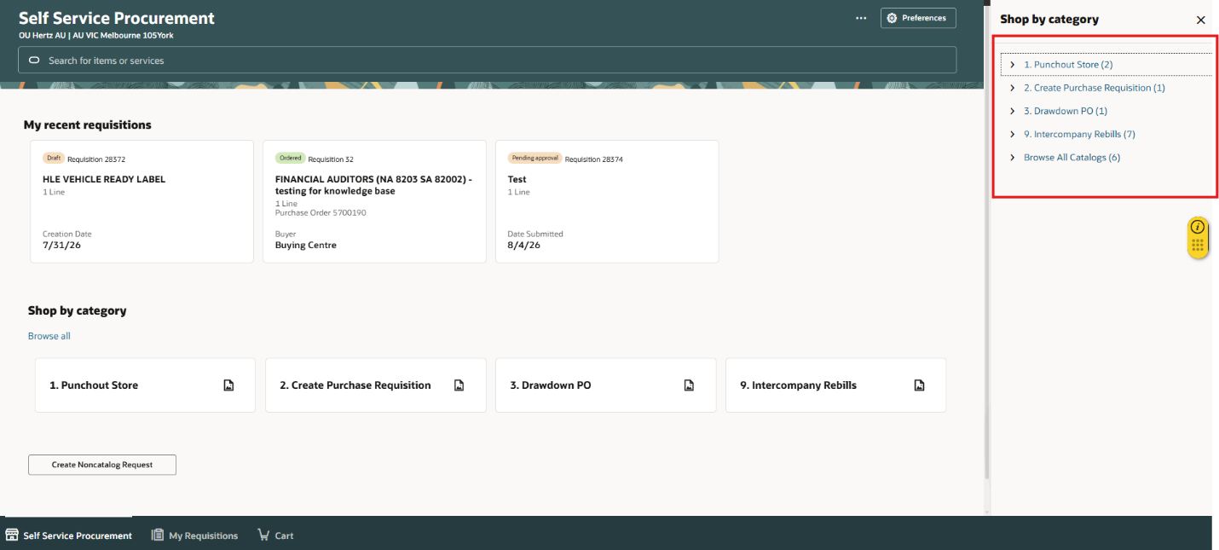

- Selecciona diferentes BU en el menú desplegable de Requisición de BU.
- Selecciona Actualizar.
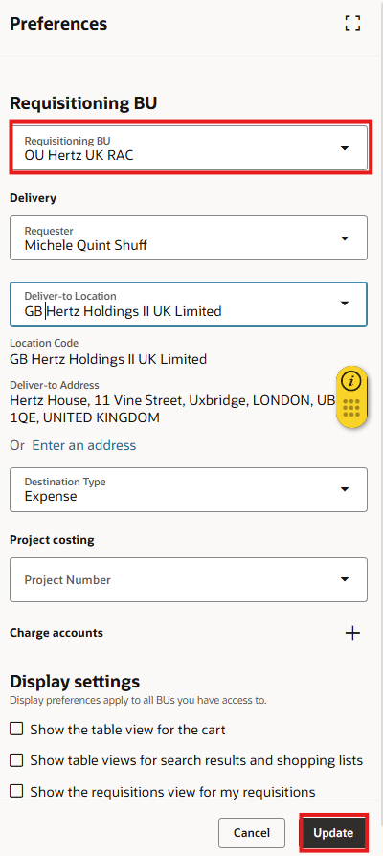

- Selecciona Explorar todo en Comprar por categoría.
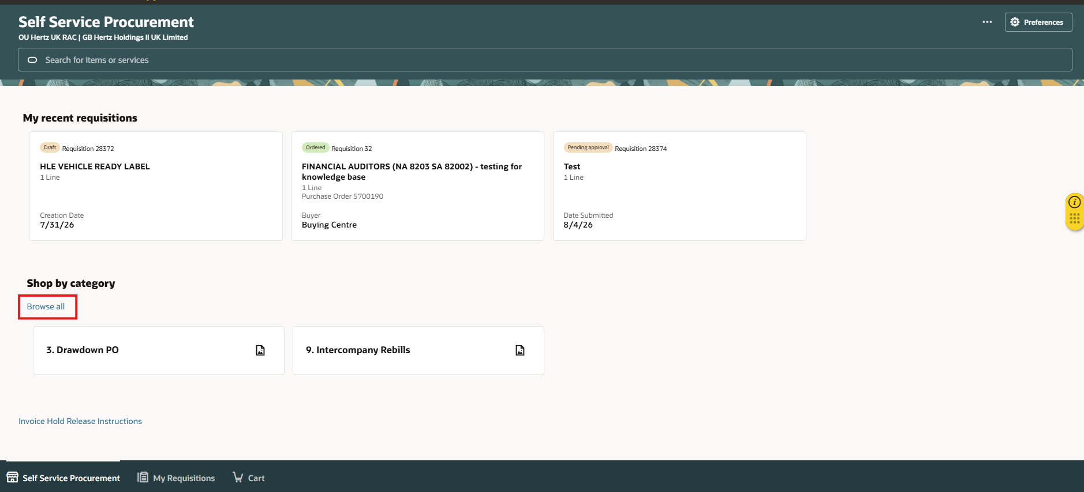

- Puedes consultar la lista de formularios de solicitud. Los distintos tipos de requisiciones se muestran en BU OU Hertz UK RAC, no todas las BU disponen del mismo formulario de requisición.
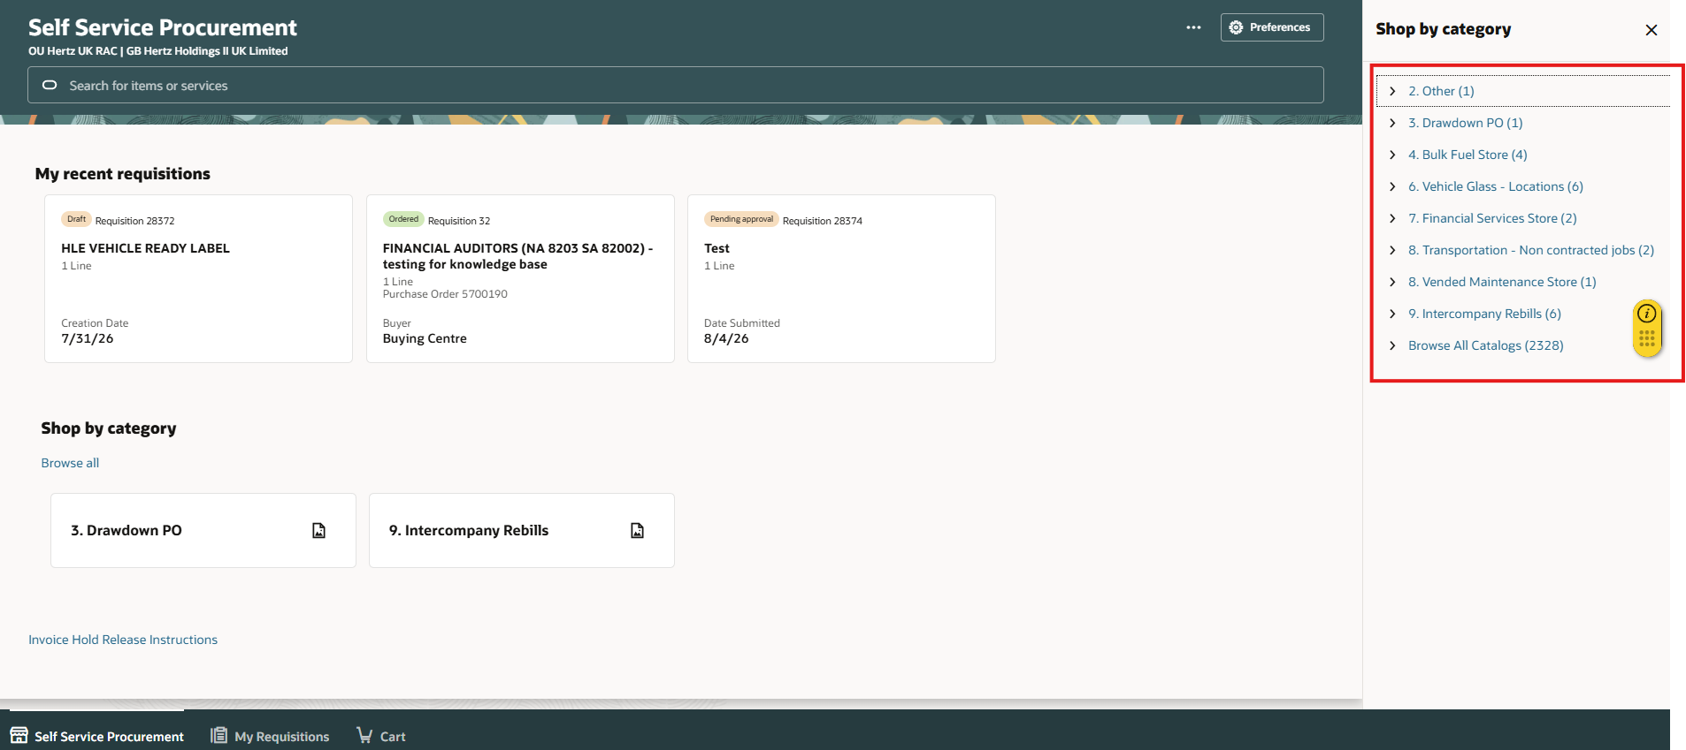

Esto completa el proceso de búsqueda del Formulario de Requisición.

